MORAVA A SLEZSKO – prověření znalostí
Anotace | Písemka k prověření znalostí na konci tematického období.
Autor | Mgr. Ivana Tesařová
Předmět | Vlastivěda
Očekávaný výstup | Prověření znalostí
Druh učebního materiálu | Písemka
Cílová skupina | Žáci 5. ročníku
Metodický postup | Je součástí písemky
Datum | 3. 6. 2013

Morava a Slezsko, prověření znalostí
- Vyznač v mapě barevně severní Moravu a Slezsko.
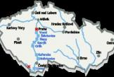http://www.obrazky.cz/media/1/S0HeddcsCON3q7o6-a-dmm_h_ICZqdjBH-IhpSPXCrQ&width=341
- Která pohoří se zde rozkládají? Jaké jsou jejich nejvyšší hory? Které řeky tu pramení?
…………………………………………………………………………………………………………………………………………………………

- Co znamená slovní hříčka SADAREGT ?
...........................................................................

- Co se převážně pěstuje v Hornomoravském úvalu?
……………………………………………………………………………

- Které město je střediskem Slezska? .......................
Kde se těží černé uhlí? …………………………………………
Co je na tomto obrázku?.......................................
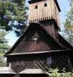http://www.obrazky.cz/media/1/2yw478f75IX1krOzjqkkXRqCIiAPPhoIt_gPHam4E1I&width=103

- Brno leží na soutoku dvou řek. Vyjmenuj je.
……………………………………………………………………………
- Naplánuj celodenní výlet do Brna. Co tam vše můžeš vidět?
…………………………………………………………………………………………………………………………………………………………
- Poznáš, co je na obrázku?
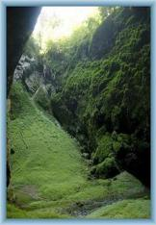http://www.obrazky.cz/media/3/rhmGCaKH8CYUxf7q8NiwSuGltIM3DitR032nqKRmd14&width=238

- Jak se společně nazývá systém jihomoravských jeskyní?.................................................................

- Co se nejvíce pěstuje na jižní Moravě?
……………………………………..

HODNĚ ŠTĚSTÍ!

